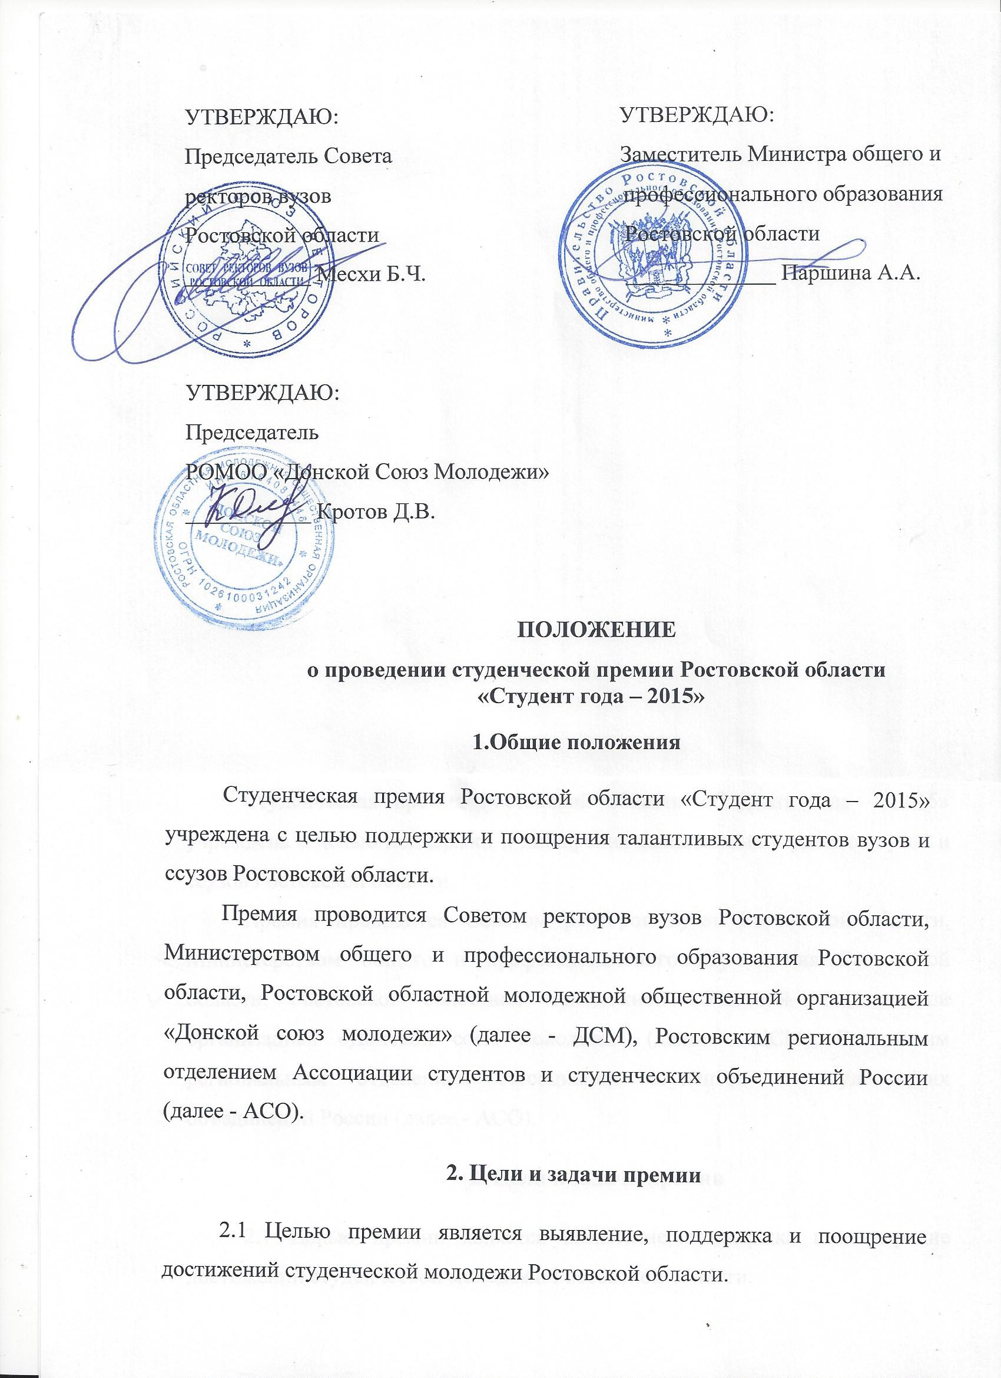

2.2. Задачи премии:

- развитие социальной активности студенческой молодежи;

- создание условий для самореализации и раскрытия потенциала студенческой молодежи;

- формирование позитивного социального и профессионального имиджа лидеров и руководителей студенческих объединений;

- укрепление межнационального и межкультурного диалога среди студентов;

- повышение внимания государства и общества к решению вопросов по поддержке талантливого студенчества.

**3. Участники премии.**

3.1 Участниками студенческой премии Ростовской области «Студент года – 2015» являются:

- студенты (специалисты, бакалавры, магистры) очной формы обучения профессиональных образовательных организаций и образовательных организаций высшего образования, расположенных на территории Ростовской области;

− лидеры и руководители различных форм студенческого самоуправления профессиональных образовательных организаций и образовательных организаций высшего образования, расположенных на территории Ростовской области (студенческий совет, первичная профсоюзная организация, объединенный совет обучающихся, студенческий клуб, студенческий отряд, студенческое общество, старостат и т.д.).

3.2 Конкурсант, одержавший победу в одной из номинаций, не может на следующий год принимать участие в премии по данной номинации.

**4. Условия и порядок проведения премии.**

4.1 Премия проводится поэтапно:

I этап – *«Заочный»* с 25 сентября по 15 октября 2015 года. Участник направляет заявку в оргкомитет премии по утвержденной форме;

II этап – *«Очный»* с 15 октября по 25 октября 2015 года. Жюри определяет номинантов и победителей премии по итогам открытых презентаций. Участие в открытых собеседованиях болельщиков участника премии приветствуется.

III этап – «*Церемония награждения»* ноябрь 2015 года.Вручение подарков и ценных призов номинантам и победителям премии.

«Очный» этап включает в себя самопрезентацию участников. Формат выступления конкурсант выбирает сам.

**Регламент:** конкурсное испытание проходит по номинациям в соответствии с Положением премии. Выступление конкурсанта не более 7 минут.

В ходе конкурсного испытания конкурсанту в отведенное время (не более 7 минут) необходимо представить себя через презентацию своего социального образа (признание, доверие, общественное мнение, достижения и т.д.), сложившегося благодаря профессиональным достижениям и личным качествам конкурсанта.

По итогам самопрезентации члены жюри задают уточняющие вопросы.

Рекомендации участникам: при подготовке выступления можно использовать любые формы наглядности (слайд шоу, презентация, раздаточные материалы, игры, конкурсы и т.д.) в рамках регламента. Во время самого конкурсного испытания возможно привлечение зала - коллег по номинации.

4.2. Сроки проведения этапов премии могут быть изменены. Информация об изменениях публикуется на сайте: <http://rostov.ruy.ru> или <https://vk.com/romoo_dsm>.

4.3 Победители очного этапа студенческой премии Ростовской области «Студент года – 2015» направляются для участия во Всероссийском очном этапе Российской национальной премии «Студент года – 2015». Место проведения – Самарская область.

**5. Номинации премии и критерии оценки.**

Студенческая премия Ростовской области «Студент года – 2015» проводится по следующим номинациям:

**5.1 Номинация «Интеллект года»**

***Обязательные условия участия в номинации:***

1. Отсутствие академической задолженности;

2. Наличие достижений в научно-исследовательской деятельности;

3. Наличие публикаций.

***Критерии оценки:***

1. Участие в научных мероприятиях (конференциях, форумах);

2. Достижения в научно-исследовательской деятельности;

3. Участие в организации и проведении научно-исследовательских

мероприятий и проектов на различных уровнях.

**5.2 Номинация «Творческая личность года»**

***Обязательные условия участия в номинации:***

1. Отсутствие академической задолженности;

2. Наличие достижений в творческих конкурсах и проектах.

***Критерии оценки:***

1. Участие в культурной жизни образовательной организации, города,

региона, страны;

2. Наличие собственных достижений на творческих конкурсах и

фестивалях;

3. Участие в организации и проведении культурных мероприятий и

фестивалей на различных уровнях.

**5.3 Номинация «Спортсмен года»**

***Обязательные условия участия в номинации:***

1. Отсутствие академической задолженности;

2. Наличие спортивных достижений, спортивных наград и званий.

***Критерии оценки:***

1. Участие в спортивной жизни образовательной организации, города,

региона, страны;

2. Наличие собственных спортивных достижений на соревнованиях и

фестивалях;

3. Участие в организации и проведении спортивных мероприятий и

фестивалей на различных уровнях.

**5.4 Номинация «Журналист года»**

***Обязательные условия участия в номинации***:

1. Отсутствие академической задолженности;

2. Наличие собственных статей, пресс-релизов, видео и аудио записей.

***Критерии оценки:***

1. Актуальность материалов;

2. Достоверность и информационная насыщенность;

3. Оригинальность и выразительность подачи материала;

4. Наличие статей, публикаций и/или видеосюжетов в вузовском,

городском, региональном или федеральном СМИ.

**5.5 Номинация «Доброволец года»**

**Обязательные условия участия в номинации:**

1. Отсутствие академической задолженности;

2. Участие в социально значимых мероприятиях.

**Критерии оценки:**

1. Членство в волонтерском объединении;

2. Активная общественная деятельность в жизни образовательной

организации, города, региона, страны, подтвержденная записями в

волонтерской книжке (копию страниц книжки необходимо приложить в портфолио);

3. Участие в организации и проведении волонтерских мероприятий на

различных уровнях.

**5.6 Номинация «Иностранный студент года»**

***Обязательные условия участия в номинации:***

1. Отсутствие академической задолженности;

2. Участие в социально значимых мероприятиях.

***Критерии оценки:***

1. Наличие достижений в научно-исследовательской деятельности,

культурно-массовых и спортивных студенческих мероприятиях,

общественной деятельности;

2. Участие и организация мероприятий для иностранных студентов

городского, регионального и федерального уровня.

**5.7 Номинация «Открытие года»**

***Обязательные условия участия в номинации:***

1. К участию в данной номинации допускаются студенты 2 курса обучения в образовательной организации;

2. Отсутствие академической задолженности.

***Критерии оценки:***

1. Высокая успеваемость (к заявке необходимо приложить скан-копию

зачетной книжки за 1 курс обучения);

2. Наличие достижений в научно-исследовательской деятельности,

культурно-массовых и спортивных студенческих мероприятиях,

общественной деятельности;

3. Участие в работе органов студенческого самоуправления

образовательной организации.

**5.8 Номинация «Студенческий лидер года»**

***Обязательные условия участия в номинации:***

1. Отсутствие академической задолженности;

2. Активная общественная деятельность в жизни образовательной

организации, города, региона, страны.

***Критерии оценки:***

1. Членство в студенческом объединении;

2. Достижения, отражающие эффективность работы органов студенческого самоуправления в образовательной организации;

3. Руководство реализацией студенческого проекта/курирование

конкретного направления деятельности объединения;

4. Наличие реализованного проекта

**5.9. Номинация «Общественник года»**

***Обязательные условия участия в номинации:***

1. Наличие собственных достижений в общественной деятельности;

2. Участие в мероприятиях областного уровня;

3. Членство в общественной организации;

4. Отсутствие академической задолженности.

***Критерии оценки:***

1. Участие в решении социально-значимых вопросов студенчества;

2. Личный вклад в развитие студенческого самоуправления;

3. Реализация студенческих проектов.

**5.10 Гран-при «Студент года»**

***Обязательные условия участия в номинации:***

1. Средний балл академической успеваемости за последние 2 года не ниже 4,5;

2. Наличие достижений в научно-исследовательской деятельности,

культурно-массовых и спортивных студенческих мероприятиях,

общественной деятельности.

***Критерии оценки:***

1. Руководство студенческой организацией/объединением;

2. Достижения кандидата в реализации социально значимой деятельности;

3. Наличие собственных реализованных проектов на муниципальном,

региональном и федеральном уровнях.

**6. Жюри премии**

Для проведения и оценки очного и заочного этапов премии создается жюри. Состав жюри премии утверждает оргкомитет премии не позднее 10 октября 2015 года.

Членами жюри могут быть представители исполнительной и законодательной власти Ростовской области, представители Министерства общего и профессионального образования Ростовской области, представители Совета ректоров вузов Ростовской области, представители общественности и общественных объединений области.

Жюри премии проводит экспертизу материалов, представленных на заочный этап премии, готовит рекомендации по дополнению заявочных папок конкурсантов, прошедших в очный этап; вносит предложения в оргкомитет по содержанию, порядку проведения, программе очного этапа, а также оценивает участие конкурсантов в мероприятиях очного этапа и принимает решение о победителях премии.

Жюри премии в праве учреждать специальные призы Премии.

**7. Требования к оформлению заявки**

7.1. Заявка конкурсанта для участия в заочном этапе заполняется в электронной форме на сайте: <http://rostov.ruy.ru>.

Конкурсанту премии необходимо оформить портфолио, которое включает в себя:

− заявку конкурсанта с подписью;

− рекомендательные письма, резюме отзывы;

− дипломы, благодарственные письма, почетные и другие грамоты, сертификаты;

− иллюстрации (фотографии, вырезки из газеты, видеоматериал др.);

− другие документы, подтверждающие достижения и победы участника за период с сентября 2013 по август 2015 года;

− копии зачетной книжки за период с сентября 2013 по август 2015 года;

−  для номинации 5.8., 5.9., 5.10. портфолио реализованного собственного проекта за период с сентября 2013 по август 2015 года.

7.2. Требования по оформлению портфолио:

− текстовые документы: текст должен быть расположен на одной стороне листа, напечатан через полуторный межстрочный интервал, шрифт обычный (не жирный, не курсив), Times New Roman , 14 кегль; поля: слева - 2,00 см, справа - 1,00 см, сверху – 1,00 см, снизу – 1,00 см.;

− документы, подтверждающие достижения и заслуги кандидата за период с сентября 2013 по август 2015 года (копии дипломов, наград, благодарственных писем, статьи в СМИ), должны быть предоставлены в распечатанном виде;

−  иллюстрационные материалы заявки (фотографии, видео) в электронном виде должны быть отдельными файлами на диске;

− документы и материалы должны быть помещены в отдельные файлы и собраны в одну папку.

**8. Порядок подачи заявок**

Срок подачи заявок на премию – не позднее 10 октября 2015 года.

8.1 Оформленное портфолио согласно Положению предоставляется в офис Ростовской областной молодежной общественной организации «Донской союз молодежи» по адресу: г. Ростов-на-Дону, ул. Красных Зорь, 64 в срок до 15 октября 2015 года. Справки по телефону: (863) 270-99-15.

8.2 Заявки, не соответствующие требованиям настоящего Положения, к участию не допускаются. Конкурсные материалы могут быть возвращены после подведения итогов премии.

В случае отсутствия достаточного количества заявок, оргкомитет премии оставляет за собой право продлить сроки приема заявок.

**9. Подведение итогов премии**

По итогам оценки заявок заочного этапа премии определяются участники очного этапа.

Премия проводится по 10 номинациям, победителей и финалистов в которых определяет жюри по итогам заочного и очного этапов отбора.

Итоги премии будут опубликованы в СМИ.

Финалисты и победители премии награждаются дипломами и ценными подарками.